INSTITUCIÓN EDUCATIVA NORMAL SUPERIOR DE SINCELEJO
FORMATO ORGANIZACIÓN DE LAS ÁREAS

AREA: CIENCIAS NATURALES Y EDUCACIÓN AMBIENTAL
JEFE(S) DE ÁREA MATINAL:
BEATRIZ ROMERO, JAIRENY ROMERO, NASLYS ROMERO YANEZ
JEFE(S) DE ÁREA VESPERTINA:
MARY ANAYA SIERRA, NANCY DEMOYA
VERSIÓN: | 2015 | LA PEDAGOGÍA NUESTRA RAZÓN DE SER
ACTUALIZACIÓN

NOMBRE DEL ÁREA | CIENCIAS NATURALES Y EDUCACIÓN AMBIENTAL
DISCIPLINAS QUE CONFORMAN EL ÁREA | Ciencias naturales  Biología  Química  Física
NIVELES EN QUE SE OFRECE | Pre Escolar  Básica  Media  PFC
GRADOS | Transición  1º a 5º  6º a 9º  10 a 11º  PFC

DOCENTES QUE LA INTEGRAN

GRADOS | DOCENTES | JORNADA
TRANSICIÓN | JAIRENY ROMERO | Mañana

GRADOS | DOCENTES | JORNADA
B. PRIMARIA | NANCY DEMOYA | Vespertina
 | ANALILA PEREZ | Vespertina
 | BEATRIZ ELENA ROMERO | Matinal
 | LUZCELIS BLANCO | Matinal
 | ANA REBECA VERGARA | Matinal
 | LIN FABIAN MARTINEZ | Matinal
 | ZULLY ARRIETA CERVERA | vespertina

GRADOS | DOCENTES |  | JORNADA
B. SECUNDARIA | ALBEIDA PUENTES ORTEGA |  | Matinal
 | MARTIN MARTÍNEZ LACOMBE |  | Matinal
 | LILIANA ESPINOSA ANGULO |  | Matinal
 | LACIDES ACOSTA YANES |  | Matinal
 | MARY ANAYA SIERRA |  | Vespertina
 | NADIN HOYOS TURCIOS |  | Vespertina
 | DENIS GONZALEZ |  | Vespertina
GRADOS |  | DOCENTES |  | JORNADA
MEDIA |  | NASLYS ROMERO YANEZ |  | Matinal
 |  | CARLOS VELEZ ARIAS |  | Matinal
 |  | MIGUEL HOYOS TURCIOS |  | Vespertina
 |  | ALBERTO FUENTES CUELLO |  | Vespertina
PROGRAMA DE FORMACIÓN COMPLEMENTARIA |  | MARY ANAYA SIERRA |  | Matinal

CONTENIDO

- INTRODUCCIÓN

La enseñanza de las ciencias naturales y la educación ambiental busca formar un estudiante crítico, creativo, protagonista de su propio aprendizaje, donde el profesor sea un generador de valores, principios y actitudes en los alumnos y un posibilitador de los ambientes necesarios para la formación del futuro ciudadano. Para lograr esto, la enseñanza de dicha área debe estar enmarcada dentro de diversas actividades que potencien la participación del alumno, lo involucren con su entorno y lo motiven para la búsqueda a las respuestas de sus propios interrogantes.

Teniendo en cuenta que el proceso educativo en el estudiante es voluntario e intencional, centrado en las necesidades e intereses de quien aprende, deben organizarse actividades formativas a nivel individual, grupal y colectivas, que creen un ambiente de cordialidad en el aula, que favorezca el desarrollo humano integral y la adquisición y uso de las competencias de pensamiento científico, investigativa y bioética, a través de los contenidos de orden conceptual, procedimental y actitudinal. Para ello, se utilizan los métodos problémico, de cambio conceptual y aprendizaje significativo y experimental, que involucren la utilización de las competencias, para alcanzar y superar las metas de calidad y los Estándares básicos de competencia y curriculares del área.

Se pretende con lo anterior potenciar la enseñanza de las ciencias naturales, según la ley general de educación, los lineamientos curriculares y la misión y la visión de la institución, para formar personas con un espíritu científico e investigativo y crítico, que aplique los conocimientos de los procesos físicos, químicos, biológicos, ecológicos y del mundo de la vida en la solución de problemas de la vida cotidiana y de las ciencias, para contar con una teoría integral del universo, los seres vivos, los fenómenos y las leyes naturales; aplicando para ello los pasos del método científico y sacando conclusiones adecuadas de acuerdo a las circunstancias y a las experiencias.

Con la nueva planeación curricular, enfocada al mejoramiento de la calidad educativa de la institución, se busca beneficiar a todos los estudiantes; favoreciéndolos con el cambio metodológico en la enseñanza de las ciencias hacia la construcción de conocimiento y la formación de competencias en pro del cuidado de su vida y de su entorno.

- DIAGNOSTICO (implica reflexionar alrededor de las problemáticas propias del área, así como resultados de evaluaciones externas e internas, entre otros.).
En un evento reflexivo y crítico sobre la situación del proceso educativo del área de ciencias naturales y educación ambiental en la institución y el impacto de este en el desarrollo de competencias, en la escuela evidenciamos hallazgos tanto de fortalezas significativas, como debilidades que obstaculizan la calidad del proceso formativo del educando normalista y que es menester construir elementos de mejoramiento en el proceso enseñanza – aprendizaje, estas se clasifican desde diferentes contextos escolares y desde los factores asociados a la calidad de la educación así:
- Deficiente cultura investigativa que permita acceder a la información y por ende a la comprensión de los fenómenos naturales a través de metodologías activas, como acceso al conocimiento.
- Poca actitud lectora, reflejándose en el análisis, interpretación de gráficos y comprensión deficiente de textos científicos.
- Método de estudio poco pertinente.
- Poca o casi nula conciencia en el estudiante de su rol como gestor de su proceso formativo.
- Masificación y heterogeneidad en la conformación de cursos.
- Mal uso del tiempo libre, ocasionado por distractores como la televisión, fiestas, video juegos, aparatos tecnológicos, etc.
- Ambiente escolar inadecuado, poca iluminación, ventilación deficiente o nula, número de sillas insuficientes en relación con el número de estudiantes.
- Infraestructura inadecuada en los laboratorios (y en el caso del de Biología no existe). No cumplen con las normas básicas de seguridad para trabajar en ellos.
- Carencia parcial en unos casos y total en otros en lo relacionado con la dotación de reactivos e instrumentos necesarios para las experiencias en los laboratorios.
- Bibliografía escasa en cantidad y calidad de textos y material científico.
- Limitado acceso al uso de la sala de audiovisuales, debido a que la dotación de equipos es insuficiente en relación con la población que se atiende.
- Poca vinculación y compromiso de los padres de familia al proceso, reflejándose en la asistencia a las reuniones convocadas por la institución
- En algunas ocasiones los criterios de promoción y lo acordado en las comisiones de evaluación y promoción no son tenidos en cuenta para definir el año escolar, lo que trae como consecuencia que el estudiante sea promovido al grado siguiente presentando las mismas dificultades y deficiencias del año anterior, esto además, desmotiva a aquellos estudiantes con buen desempeño, ya que el mensaje que perciben es que no hay que hacer grandes esfuerzos para la promoción.

El “deseo de saber” conducente al conocimiento es el primer damnificado en la escuela, enfrentada a los resultados en pruebas externas y a “una pasión por la ignorancia” representada en una comunidad que no solamente no desea saber, sino que además prefiere no saber “estudiar para que”, en nuestro medio, este concepto se vive y se extiende a todas los ámbitos del saber, se hace necesario identificar sus causas, percibir el faltante que genera esta situación no deseable, y hallar ese objeto del deseo que nos lleve a hacer de las ciencias naturales y la educación ambiental un objeto de conocimiento deseado que a su vez produzca ciudadanos felices y no alumnos que se matriculan para complacer a sus padres o tener acceso a un bono o prebenda económica.
Otro factor, la cultura como la proponente de los objetos de deseo aceptados por ella, que nos exige pocos esfuerzos a cambio de satisfacciones y buena vida a quienes logran algún saber, aun así, pocos elementos están dispuestos a correr ese riesgo, el facilismo es el alimento cultural más abundante, allí se justifica la democracia colombiana “acceso a la ignorancia para todos”.

- ARTICULACIÓN DEL ÁREA AL ENFOQUE CRÍTICO SOCIAL

- JUSTIFICACIÓN: Atendiendo a los cambios y ajustes en relación con las competencias específicas, pruebas saber, alineación saber 11º, saber pro (revisar según los marcos legales vigentes) tomando como referente el conjunto de años que se van a resignificar.
La enseñanza de las ciencias naturales se concibe desde tres líneas fundamentales:

1. El derecho de los niños a aprender ciencias.

Si algo debemos a la psicología cognitiva actual, y en especial a la psicología genética, es que nos han aportado a los educadores información sobre el modo como los niños construyen conocimientos y significan el mundo.

2. El deber social ineludible de la escuela, en tanto sistema escolar, de distribuir conocimientos científicos en el conjunto comunitario.

La educación escolar tiene un papel insustituible en la provisión de conocimientos de base y habilidades cognitivas y operativas necesarias para la participación en la vida social, y en lo que significa el acceso a la cultura, al trabajo, al progreso y la participación ciudadana.

3. El valor social del conocimiento científico.

Niños, jóvenes y adultos construimos en nuestra práctica social cotidiana un conocimiento del mundo que nos rodea. Este conocimiento cotidiano o del sentido común nos une. Los niños demandan el conocimiento de las ciencias naturales porque viven en un mundo donde ocurren una cantidad enorme de fenómenos naturales para los que el niño mismo está deseoso de encontrar una explicación, un medio en el que todos estamos rodeados de una infinidad de productos de la ciencia y de la tecnología que el niño mismo usa diariamente y sobre los cuales se pregunta un sinnúmero de cuestiones; un mundo en que los medios de información social lo bombardean con noticias y conocimientos, algunos de los cuales son realmente científicos, siendo la mayoría supuestamente científicos pero en todo caso permite interactuar de un modo bastante eficiente con nuestra realidad social y natural. Se podría argumentar que no es necesario acceder a un conocimiento científico de la realidad para interactuar con ella. Sin embargo de lo que se trata es de la calidad de la interacción, datos y problemas que a menudo lo preocupan y angustian. La formación científica de los niños y jóvenes debe contribuir a la formación de futuros ciudadanos que sean responsables de sus actos, tanto individuales como colectivos, conscientes y conocedores de los riesgos, pero activos y solidarios para conquistar el bienestar de la sociedad, y críticos y exigentes frente a quienes toman las decisiones.

De tal modo no podemos seguir concibiendo la enseñanza de las ciencias naturales y la educación ambiental desde presupuestos históricos como:

1º. “Enseñar es fácil y no requiere preparación”.

2º. El proceso enseñanza – aprendizaje se reduce a una simple transmisión y recepción de conocimientos elaborados y
3º. El fracaso de muchos alumnos se debe a sus propias deficiencias; falta de interés, de nivel o de capacidades.

A estos elementos se le adicionan los problemas fundamentales de la educación en ciencias naturales:

La educación en Ciencias Naturales es un campo teórico-práctico y aplicativo que tiene por objeto el estudio de la organización del conocimiento científico pensado desde la Biología, la Física, la Química y el ambiente para su enseñanza, aprendizaje y evaluación en la educación institucionalizada. En este sentido el objeto central de la Educación en Ciencias Naturales es el planteamiento, construcción, historia, reproducción, apropiación y evaluación del conocimiento científico según este sea elaborado por el maestro o elaborado por el estudiante.

El maestro construye conceptualmente el conocimiento disciplinar y educativo a partir de tres actividades racionales: su formación curricular inicial y permanente, su reflexión en torno a su práctica profesional en instituciones educativas y por las concepciones que practica acerca de la naturaleza de las ciencias, de su enseñanza, de su aprendizaje y de su evaluación. Esta construcción conceptual del maestro forma lo que se denomina: la estructura conceptual, a partir de la cual él piensa, actúa y materializa en el aula como, el conocimiento del maestro, el cual determina las actividades conceptuales de la clase de ciencias naturales.

El estudiante construye conceptualmente el conocimiento científico a partir de tres actividades racionales: su relación espontánea con el ambiente, su formación escolar previa y las concepciones que practica acerca de las ciencias, su enseñanza, aprendizaje y evaluación. Esta construcción forma, la estructura conceptual desde donde él piensa y actúa en consecuencia, la cual se materializa en el aula como conocimiento del estudiante, lo que determina las actividades conceptuales en sí.

En síntesis en el aula confluyen e interactúan dos conocimientos: el conocimiento del maestro y el conocimiento del estudiante teniendo como referente el conocimiento científico. De la manera como expliquemos esta relación entre estos dos conocimientos depende el éxito de la enseñanza, aprendizaje, evaluación e investigación de las ciencias naturales y la educación ambiental en la escuela.

- PROPÓSITOS DEL ÁREA

Desarrollar el pensamiento científico, la competencia bioética e investigativa, que le permita al estudiante contar con una teoría integral del mundo natural dentro del contexto de un proceso de desarrollo humano integral, equitativo y sostenible que le proporcione una concepción de sí mismo y de sus relaciones con la sociedad y la naturaleza armónica con la preservación de la vida en el planeta, para contribuir a la formación de una sociedad competitiva, justa y auto sostenible con mejores condiciones de vida, en el marco de una educación para la diversidad.

Los objetivos se construyen desde los fines de la educación colombiana que para el área son los siguientes:
Fines de la educación. De conformidad con el artículo 67 de la Constitución Política, la educación se desarrollará atendiendo a los siguientes fines relacionados para el área:

2. La formación en el respeto a la vida y a los demás derechos humanos, a la paz, a los principios democráticos, de convivencia, pluralismo, justicia, solidaridad y equidad, así como en el ejercicio de la tolerancia y de la libertad.

5. La adquisición y generación de los conocimientos científicos y técnicos más avanzados, humanísticos, históricos, sociales, geográficos y estéticos, mediante la apropiación de hábitos intelectuales adecuados para el desarrollo del saber.

7. El acceso al conocimiento, la ciencia, la técnica y demás bienes y valores de la cultura, el fomento de la investigación y el estímulo a la creación artística en sus diferentes manifestaciones.

9. El desarrollo de la capacidad crítica, reflexiva y analítica que fortalezca el avance científico y tecnológico nacional, orientado con prioridad al mejoramiento cultural y de la calidad de la vida de la población, a la participación en la búsqueda de alternativas de solución a los problemas y al progreso social y económico del país.

10. La adquisición de una conciencia para la conservación, protección y mejoramiento del medio ambiente, de la calidad de la vida, del uso racional de los recursos naturales, de la prevención de desastres, entro de una cultura ecológica y del riesgo y la defensa del patrimonio cultural de la Nación.

11. La formación en la práctica del trabajo, mediante los conocimientos técnicos y habilidades, así como en la valoración del mismo como fundamento del desarrollo individual y social.

12. La formación para la promoción y preservación de la salud y la higiene, la prevención integral de problemas socialmente relevantes, la educación física, la recreación, el deporte y la utilización adecuada del tiempo libre, y

13. La promoción en la persona y en la sociedad de la capacidad para crear, investigar, adoptar la tecnología que se requiere en los procesos de desarrollo del país y le permita al educando ingresar al sector productivo.

Falta lo relacionado con tecnología, investigación, medio ambiente, ecología, …

- PERFIL DEL ESTUDIANTE NORMALISTA (construido por ciclos y niveles, teniendo como referentes aspectos tales como las competencias específicas de un docente; dominio de saberes propios de pedagogía y otros campos; ciudadanía; capacidad para leer el contexto, diagnosticarlo y transformarlo; sentido de identidad y proyección; dominio y uso adecuado de las TIC’s; criticidad y autonomía; comprensión y atención pertinente de niñas y niños de pre escolar y básica primaria; reconocimiento de sí mismo y los demás como sujetos activos de derecho. El perfil normalista será construido con los aportes de todas las áreas, especificando lo que cada una aportará para que realmente se alcance lo allí plasmado).
Se deben proponer así:

Perfil para conjunto de preescolar a 3º
Perfil de 4º y 5º
6oy 7º
8º y9o
10º y 11º
I y II
III, IV y V

- Marco legal (además de Constitución Política, Ley 115 de 1994 y decretos reglamentarios relacionados con generalidades de las áreas así como lo que respecta a Escuelas Normales, incluir políticas actuales como competencias en el nivel pre escolar –Aprender y Jugar-; atención a primera infancia; documentos recientes sobre Escuelas Normales Superiores; sistema colombiano y políticas de formación docente, políticas de inclusión, derechos humanos, formación para el post conflicto, entre otros).

Siendo el área de Ciencias naturales y Educación Ambiental un área obligatoria y fundamental dentro del plan de estudio de cualquier institución educativa tanto estatal como privada en Colombia, su diseño curricular, implementación y evaluación está determinada por una normatividad que busca proporcionarle legitimidad, vigencia y coherencia en los procesos que se adelantan en las aulas de clase y los ajusta a una intencionalidad que debe tener el área en concordancia con unos referentes filosóficos, sociológicos y sicológicos de la educación en Colombia.

Algunos referentes legales del área de Ciencias Naturales son:

LA CONSTITUCIÓN NACIONAL.
Artículo 67, literales 1,2,5,7,9. en estos se plantean entre otros aspectos el desarrollo de la personalidad como un proceso de formación integral; el respeto por la vida; la adquisición y generación de conocimientos científicos y técnicos; el acceso al conocimiento, la ciencia y la técnica y demás valores de la cultura; el fomento de la investigación; el desarrollo de la capacidad crítica, reflexiva y analítica que fortalezca el avance científico y tecnológico nacional; la adquisición de una conciencia para la conservación de los recursos y el patrimonio natural y cultural de la nación.

Artículo 68: en éste el estado garantiza las libertades de enseñanza, aprendizaje, investigación y cátedra para los ciudadanos.

Artículo 79: todas las personas tienen derecho a gozar de un ambiente sano. La ley garantizará la participación de la comunidad en las decisiones que puedan afectarlo. Es deber del Estado proteger la diversidad e integridad del ambiente, conservar las áreas de especial importancia ecológica, y fomentar la educación para el logro de esos fines.

Artículo 80: El Estado planificará el manejo y aprovechamiento de los recursos naturales, para garantizar su desarrollo sostenible, su conservación, restauración o sustitución. Además, deberá prevenir y controlar los factores de deterioro ambiental, imponer las sanciones legales y exigir la reparación de los daños causados, así mismo, cooperará con otras naciones en la protección de los ecosistemas situados en las zonas fronterizas.

LEY GENERAL DE EDUCACIÓN

Artículo 5: en éste plantea que la educación para el área de Ciencias Naturales se desarrollará atendiendo a los siguientes fines:

La adquisición y la generación de conocimientos científicos y técnicos más avanzados, humanísticos históricos, sociales, geográficos y estéticos, mediante la apropiación de hábitos intelectuales adecuados para el desarrollo del saber. El acceso al conocimiento, la ciencia, la técnica y los demás bienes y valores de la cultura, el fomento de la investigación y el estímulo a la creación artística en sus diferentes manifestaciones. La formación para la promoción y la preservación de la salud y la higiene, la prevención integral de problemas socialmente relevantes, la educación física, la recreación, el deporte, la utilización adecuada del tiempo libre. La promoción en la persona y en la sociedad para crear, investigar, adaptar la tecnología que se requiere en los procesos de desarrollo del país, y que le permitan al educando ingresar al sector productivo.

OTROS REFERENTES

Constituyen también el soporte legal de ésta área, el decreto reglamentario 1860 de la ley general de educación, los lineamientos curriculares para el área de Ciencias Naturales y educación ambiental en los cuales se establecen los objetivos específicos a alcanzar con los niños y jóvenes y los estándares curriculares como guías o referencias para desarrollar en los niños competencias científicas y laborales necesarias para asumir el mundo contemporáneo.

En la dimensión ambiental se deben tener como referentes para el área la ley 93 de 1994 o ley de ambiente, en ella se encuentran disposiciones especiales Del Ministerio Del Ambiente en lo que respecta a los procesos educativos y su relación con la formación de los ciudadanos para el cuidado y la protección del ambiente, igualmente apoyan la formación ambiental los tratados y convenios internacionales como el de Ginebra de1958 (Protección de la plataforma continental), el convenio de París de 1972 (protección de la diversidad), el protocolo de Río de Janeiro sobre protección de la diversidad y el protocolo de Kioto sobre cambio climático y reducción de emisiones de gases. Otros referentes a considerar para el área, son las normas existentes en lo que respecta a propiedad intelectual. En Colombia este aspecto es regulado por el Ministerio de Comercio, Industria y Turismo a través del decreto 210 de 2003 y que se encuentra bajo los parámetros de la decisión Andina 351 de 1993(régimen común Andino en materia de derechos de autor).

Ajustes propuestos en la alineación pruebas 11º

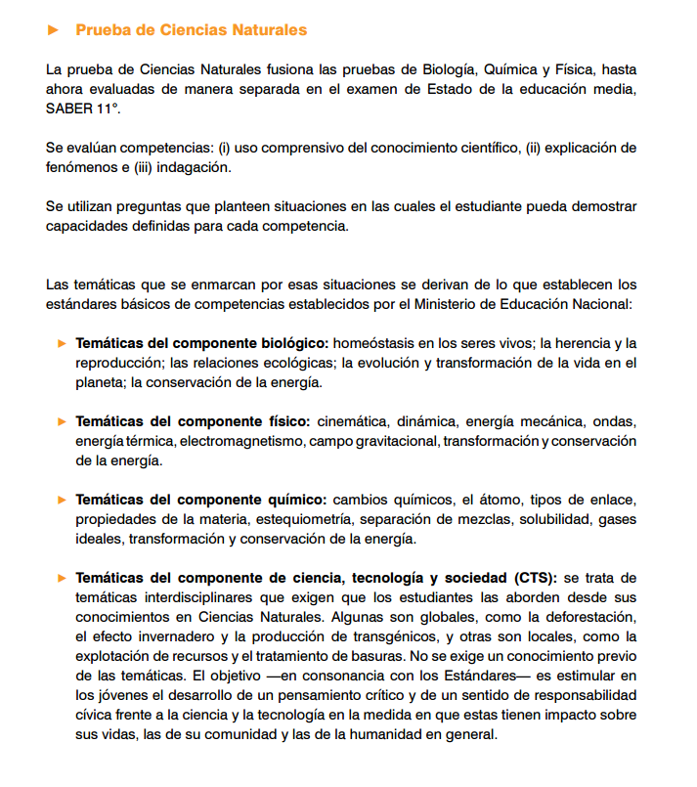

- ANÁLISIS DE LA CARACTERIZACIÓN Y APORTES DEL ÁREA

Falta el análisis de resultados para la propuesta de planeación.

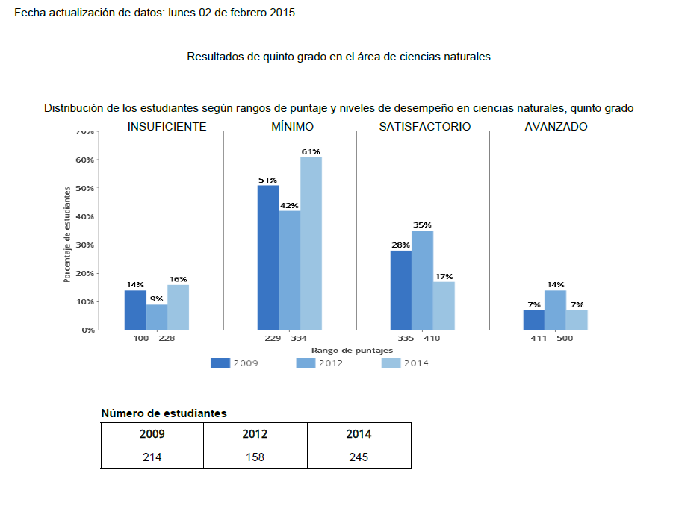

Según esta gráfica los estudiantes que presentaron pruebas de ciencias naturales 2009 actualmente están en 11º grado por lo tanto se debe tener en cuenta el análisis en relación con el insufciente, mínimo, satisfactorio y avanzado.
Los que presentaron la prueba de 5º en el año 2012 se encuentran actualmente en 8º . por lo tanto se debe tener en cuenta el análisis en relación con el insufciente, mínimo, satisfactorio y avanzado.
Y los que la presentaron la prueba de 5º en el año escolar 2014 están este año escolar en 6º . por lo tanto se debe tener en cuenta el análisis en relación con el insufciente, mínimo, satisfactorio y avanzado.

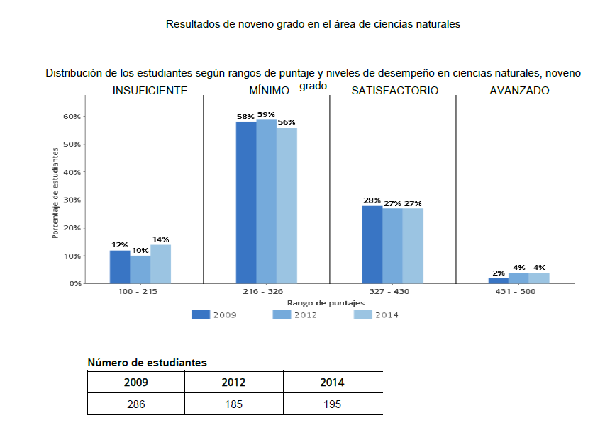

Según este gráfico ya en la media no tenemos estudiantes de los que presentaron la prueba de ciencias naturales en el año escolar 2009 y 2012. Hay que revisar cuáles de ellos(as) se encuentran adelantando el programa de formación complementaria.

En relación con los que presentaron la prueba de ciencias naturales 9º en el año escolar 2014, se encuentran este año escolar en 10º.

Incorporar los resultados 2009, 2012, 2013 y 2014 en el grado 11º.

Según el índice de calidad enviado por el Ministerio no ubican ciencias naturales.

Para pasar del nivel insuficiente a nivel mínimo en ciencias naturales 5º, se debe tener en cuenta:

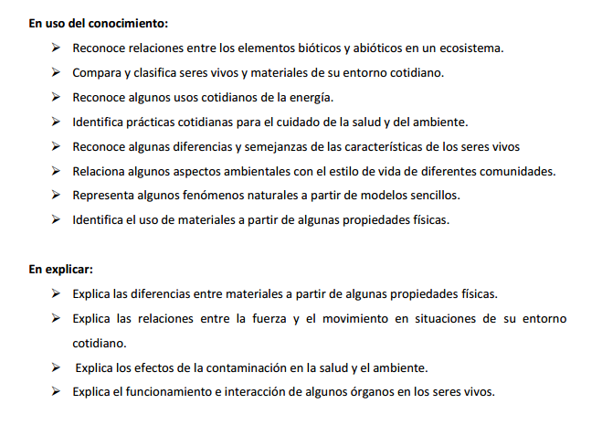
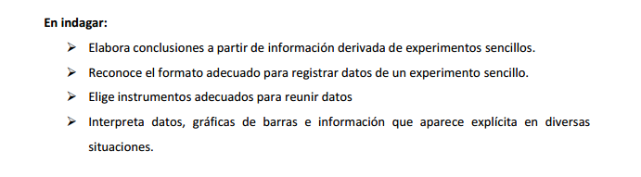

Para pasar a nivel satisfactorio en ciencias naturales 5º , tener en cuenta:

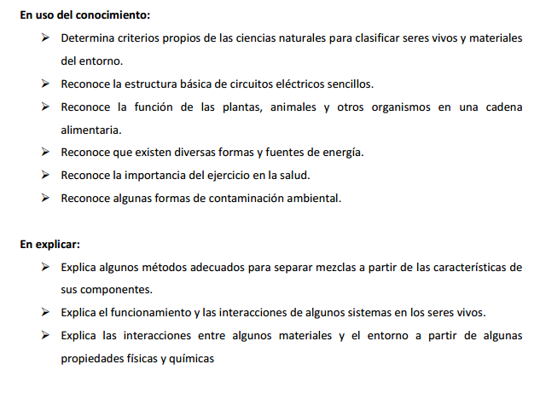
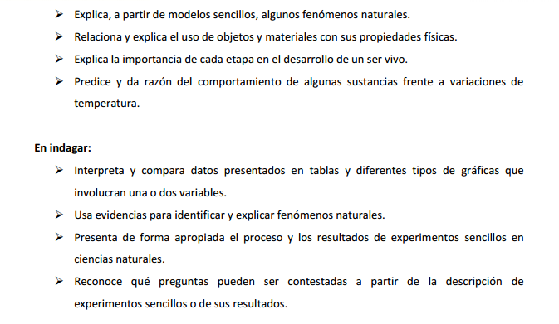
Para pasar a avanzado en ciencias naturales 5º, se debe tener en cuenta:

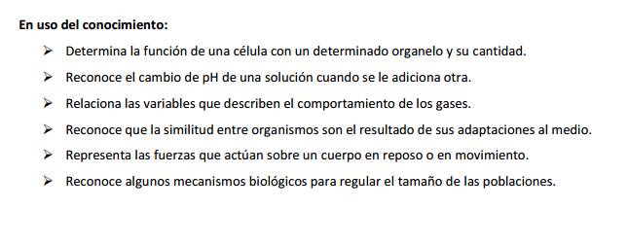
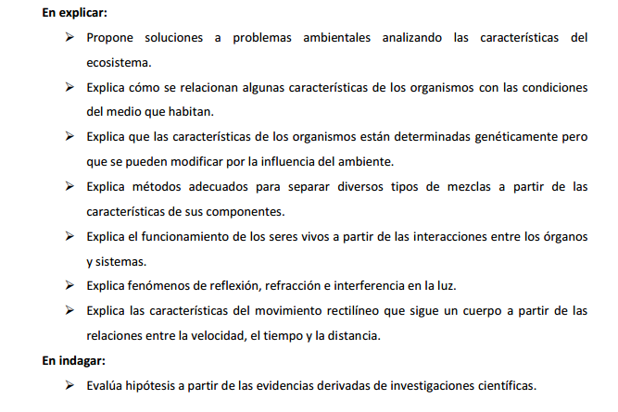

En relación con 9º, tener en cuenta: PARA PASAR DE INSUFICIENTE A MINIMO

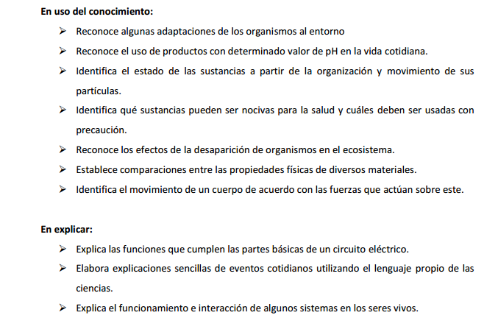
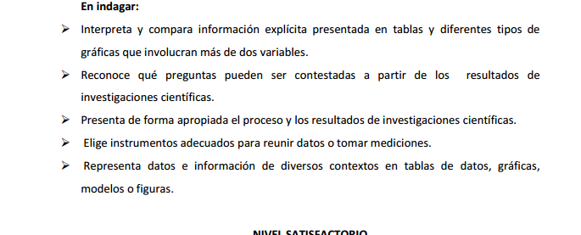

Para pasar de satisfactorio en ciencias naturales 9º

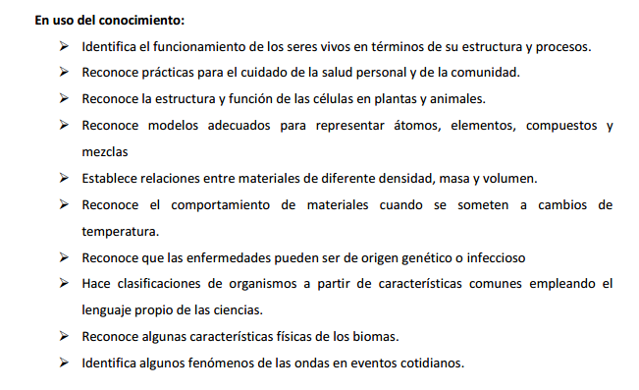
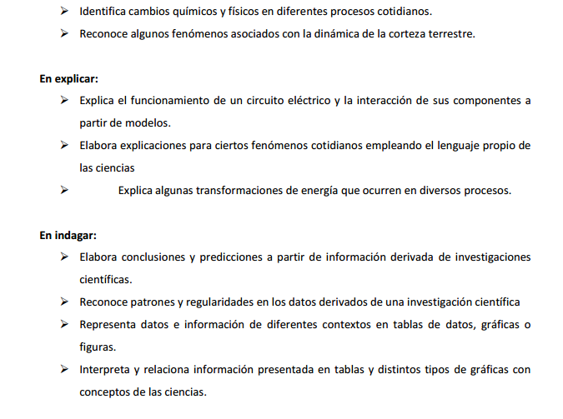

Para pasar a avanzado en ciencias naturales en 9º
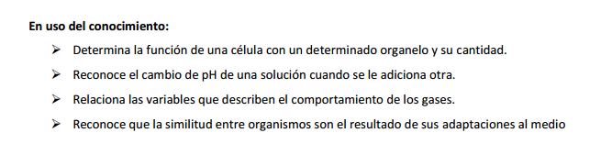
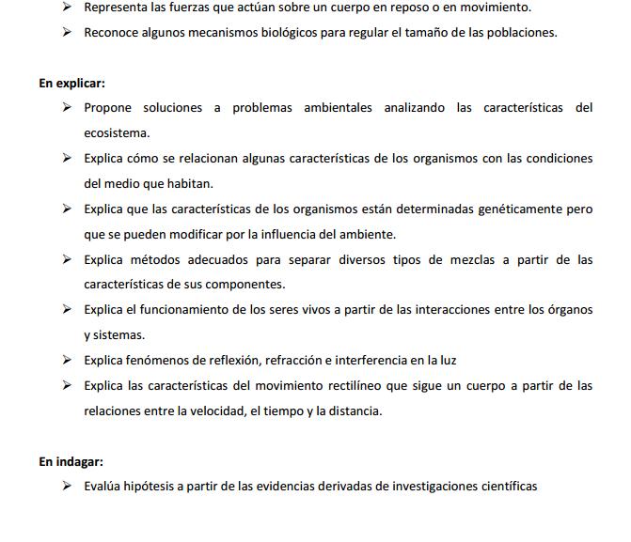

- PROPUESTA PLAN DE MEJORA ACORDE CON LOS RESULTADOS DE LOS APRENDIZAJES (SIEE), SABER, CONTEXTO Y CARACTERIZACIÓN DE LOS ESTUDIANTES

DISCIPLINA:_____________________________ GRADO Y/O CONJUNTO DE GRADOS:________PERIODO ACADÉMICO:

DOCENTES RESPONSABLES:__________________________________________________________________________________
NIVELES DE COMPETENCIA ALCANZADOS | INDICADORES DE DESEMPEÑO | ANÁLISIS E INTERPRETACIÓN | ACCIONES DE MEJORAMIENTO |  |  | IMPLEMENTACIÓN DE LAS ACCIONES
 |  |  |  |  |  | FECHA INICIO | FECHA FINALIZACIÓN
 |  |  | ESTRATEGIA | ACTIVIDADES | RECURSOS
 |  |  | SEGUIMIENTO Y EVALUACIÓN

Si no se elabora el plan de mejora es difícil entonces encontrarle sentido a la planeación año escolar 2015

- MALLA CURRICULAR DEL ÁREA, A PARTIR DE LAS COMPETENCIAS TRANSVERSALES Y ESPECÍFICAS POR NIVELES Y CONJUNTOS DE GRADOS (para el caso de las específicas seleccionarlas según el diagnóstico del área y para el caso de las transversales, tener en cuenta la caracterización y las interdisciplinariedades).
CONJUNTOS DE GRADOS | ESTANDAR | COMPETENCIAS ESPECIFICAS | INDICADORES DE DESEMPEÑO | HABILIDADES DE PENSAMIENTO Y OPERACIONES MENTALES | SABERES | METODOLOGIA | CRITERIOS DE EVALUACION | RECURSOS
Pre escolar a 3° | Me identifico como un ser vivo que comparte algunas  características con otros seres vivos y que  se relaciona con ellos en un entorno en el que todos nos desarrollamos.  Reconozco en el entorno fenómenos  físicos que me afectan  y desarrollo habilidades para aproximarme a ellos.  Valoro la utilidad de algunos objetos y  técnicas desarrollados por el ser humano  y reconozco que somos agentes de cambio en el entorno y en la sociedad. | - Uso del conocimiento científico  - Identifica las características de algunos fenómenos de la naturaleza basándose en el análisis de información y conceptos propios del conocimiento científico.  - Asocia fenómenos naturales con conceptos propios del conocimiento científico.  - Explicación de fenómenos  - Identifica cómo ocurren algunos fenómenos de la naturaleza basándose en observaciones, en patrones y en conceptos propios del conocimiento científico.  - Modela fenómenos de la naturaleza basándose en el análisis de variables, la relación entre dos o más conceptos del conocimiento científico y de la evidencia derivada de investigaciones científicas.  - Indagación  Capacidad para plantear preguntas y procedimientos adecuados para buscar, seleccionar e interpretar información relevante para dar respuesta a esas preguntas. Implica entre otras cosas, hacer predicciones, identificar variables, realizar mediciones, organizar y analizar resultados, plantear conclusiones y comunicar apropiadamente sus resultados.  - Comunicar  - Trabajar en equipo  - Disposición para aceptar la naturaleza abierta, parcial y cambiante del conocimiento.  - Disposición para reconocer la dimensión social del conocimiento y para asumirla responsablemente | • Observo mi entorno.  • Formulo preguntas sobre objetos, organismos y fenómenos de mi entorno y exploro posibles respuestas.  • Hago conjeturas para responder mis preguntas.  • Diseño y realizo experiencias para poner a prueba mis conjeturas.  •Identifico condiciones que influyen en los resultados de una experiencia.  • Realizo mediciones con instrumentos convencionales (regla, metro, termómetro, reloj, balanza...) y no convencionales (vasos, tazas, cuartas, pies, pasos...).  • Registro mis observaciones en forma organizada y rigurosa (sin alteraciones), utilizando dibujos, palabras y números.  • Busco información en diversas fuentes (libros, Internet, experiencias propias  y de otros...) y doy el crédito correspondiente.  • Selecciono la información apropiada para dar respuesta a mis preguntas.  • Analizo, con la ayuda del profesor, si la información obtenida es suficiente para contestar mis preguntas.  • Persisto en la búsqueda de respuestas a mis preguntas.  • Propongo respuestas a mis preguntas y las comparo con las de otras personas.  • Comunico de diferentes maneras el proceso de indagación y los resultados obtenidos. | IDENTIFICACION Observar, Percibir, Describir, clasificar, Señalar.  COMPARACION Diferenciar, Relacionar.  DIFERENCIACION Comparar, Encontrar, Estructurar, Organizar, Integrar, Conocer, Monitorear.  CODIFICACION Reconocer, Identificar, Denominar, Describir, Digitar.  DECODIFICACION Categorizar, Localizar, Etiquetar, Relacionar, Complementar.  CLASIFICACION Comparar, Relacionar, Ubicar, Aparear, Trazar, Construir, Diseñar, Organizar, Diferenciar, Atribuir.  ANALISIS  Diferenciar, Catalogar, Comparar, Contrastar, Debatir, Desglosar, Relacionar, Simbolizar, Codificar, Confrontar, Imaginar, Experimentar, Descomponer, Resolver,  Clasificar, Seleccionar, Criticar, Probar.  SINTESIS  Armar, Agrupar, Completar, Convertir, Extractar, Organizar, Componer, Dirigir, Resumir, Arreglar, Formular, Construir, Crear, Sintetizar.  SISTEMATIZACION DE INFORMACION  Digitar, Subir archivos, Conocer, Publicar, Comentar, Diseñar, Programar, Producir, Operar. | GRADO PRIMERO:  - Los seres de la naturaleza. Clasificación de los seres de la naturaleza (vivos e inertes).  - Las plantas y los animales de mi entorno.  - Mi cuerpo  - Materia y energía  GRADO SEGUNDO:  - Características de los seres vivos y objetos inertes  - Cambios en los seres vivos (plantas y animales).  - El cuerpo humano y su cuidado.  - Materia y energía.  GRADO TERCERO:  - Características de los seres vivos, clasificación y funciones vitales.  - Funciones y sistemas del cuerpo humano.  - Las plantas y los animales.  - La materia (propiedades, estados y cambios) y transformación de la energía. | • Revisión de ideas previas y evaluaciones diagnósticas.  • Confrontación con diferentes situaciones problemas.  • Debates sobre temas abordados en clase y relacionados con situaciones cotidianas.  • Taller de preguntas, espacio para que los estudiantes formulen preguntas y busquen sus respuestas a partir de diferentes fuentes de información.  • Uso de los recursos de ciudad (museos, bibliotecas, hospitales, universidades) para fomentar el interés por la ciencia.  • Diseño y ejecución de experiencias que den cuenta de procesos de indagación.  • Comunicación del proceso de indagación y de los resultados obtenidos.  • Seguimiento de las competencias adquiridas por los estudiantes durante el proceso.  Los recursos que permiten dinamizar el proceso enseñanza aprendizaje  corresponden a material didáctico, documentos científicos, textos de  consulta (biblioteca), lecturas complementarias, ayudas audiovisuales, equipos de laboratorio, espacios para el desarrollo de prácticas y aula abierta, entre otros. | Para el área de Ciencias Naturales y Educación Ambiental se proponen los siguientes criterios y estrategias de evaluación:  • Valoración teniendo como referente los lineamientos curriculares, estándares de desempeño y competencias.  • Valoración permanente cualitativa y cuantitativa del desempeño integral de los estudiantes que permita identificar las fortalezas y superar las debilidades.  • Participación de los estudiantes en los diferentes momentos evaluativos orientados y concertados con el docente.  • Fomento de trabajo colaborativo en las actividades de aula y en especial en las prácticas experimentales donde se evidencie y se valore las habilidades científicas de los estudiantes.  • Aplicación de evaluaciones diagnósticas a partir de talleres de exploración para detectar las ideas previas, preconcepciones o ideas intuitivas que poseen los estudiantes antes de abordar un tema, una unidad, una investigación, etc.  • Aplicación de evaluaciones formativas durante el proceso de desarrollo de una unidad, un proyecto, un tema, etc., para valorar el avance en el proceso tanto de docentes como de estudiantes y a partir de allí, reorientar las actividades de aprendizaje, con el fin de alcanzar las metas propuestas.  • Aplicación de evaluaciones sumativas que permita conocer las competencias alcanzadas por los estudiantes.  • Retroalimentación con y entre estudiantes para fortalecer el desarrollo de competencias.  • Realización de autoevaluaciones y coevaluaciones que permiten generar reflexiones y valoraciones acerca de los procesos vivenciados, competencias desarrolladas, dificultades, desempeños personales y de grupo con el fin de introducir estrategias adecuadas e innovaciones requeridas.  • Inclusión de preguntas tipo Saber al finalizar una unidad y/o un período académico, las cuales permiten detectar las fortalezas y debilidades de los estudiantes, en cuanto a competencias específicas abordadas.  • Sentido de pertenencia e identidad con la institución, sus recursos, sus emblemas, sus actividades generales y sus temas transversales. | INSTITUCIONALES  Directrices y reglamentación establecida por el consejo académico y aprobadas por el consejo directivo.  FINANCIEROS: Presupuesto asignado por el consejo directivo.  FISICOS: laboratorio, AVI, aulas, láminas, textos, internet  HUMANOS: personal administrativo, servicios generales y docentes
4° y 5° | Identifico estructuras de los seres vivos  que les permiten desarrollarse en  un entorno y que puedo utilizar como criterios de clasificación.  Me ubico en el universo y en la Tierra e identifico características de la materia,  fenómenos físicos y manifestaciones de la energía en el entorno.  Identifico transformaciones en mi entorno a partir  de la aplicación de algunos principios físicos,  químicos y biológicos que permiten el desarrollo de tecnologías. | - Uso del conocimiento científico  - Identifica las características de algunos fenómenos de la naturaleza basándose en el análisis de información y conceptos propios del conocimiento científico.  - Asocia fenómenos naturales con conceptos propios del conocimiento científico.  - Explicación de fenómenos  - Identifica cómo ocurren algunos fenómenos de la naturaleza basándose en observaciones, en patrones y en conceptos propios del conocimiento científico.  - Modela fenómenos de la naturaleza basándose en el análisis de variables, la relación entre dos o más conceptos del conocimiento científico y de la evidencia derivada de investigaciones científicas.  - Indagación  Capacidad para plantear preguntas y procedimientos adecuados para buscar, seleccionar e interpretar información relevante para dar respuesta a esas preguntas. Implica entre otras cosas, hacer predicciones, identificar variables, realizar mediciones, organizar y analizar resultados, plantear conclusiones y comunicar apropiadamente sus resultados.  - Comunicar  - Trabajar en equipo  - Disposición para aceptar la naturaleza abierta, parcial y cambiante del conocimiento.  - Disposición para reconocer la dimensión social del conocimiento y para asumirla responsablemente | • Observo el mundo en el que vivo.  • Formulo preguntas a partir de una observación o experiencia y escojo algunas de ellas para buscar posibles respuestas.  • Propongo explicaciones provisionales para responder mis preguntas.  • Identifico condiciones que influyen en los resultados de una experiencia y que pueden permanecer constantes o cambiar (variables).  • Diseño y realizo experimentos modificando una sola variable para dar respuesta a preguntas.  • Realizo mediciones con instrumentos convencionales (balanza, báscula,  cronómetro, termómetro...) y no convencionales (paso, cuarta, pie, braza, vaso...).  • Registro mis observaciones, datos y resultados de manera organizada y rigurosa  (sin alteraciones), en forma escrita y utilizando esquemas, gráficos y tablas.  • Busco información en diversas fuentes (libros, Internet, experiencias y experimentos propios y de otros…) y doy el crédito correspondiente.  • Establezco relaciones entre la información y los datos recopilados.  • Selecciono la información que me permite responder a mis preguntas y determino si es suficiente.  • Saco conclusiones de mis experimentos, aunque no obtenga los resultados esperados.  • Propongo respuestas a mis preguntas y las comparo con las de otras personas  • Persisto en la búsqueda de respuestas a mis preguntas.  • Comunico, oralmente y por escrito, el proceso de indagación y los resultados que obtengo. | IDENTIFICACION Observar, Percibir, Describir, clasificar, Señalar.  COMPARACION Diferenciar, Relacionar.  DIFERENCIACION Comparar, Encontrar, Estructurar, Organizar, Integrar, Conocer, Monitorear.  CODIFICACION Reconocer, Identificar, Denominar, Describir, Digitar.  DECODIFICACION Categorizar, Localizar, Etiquetar, Relacionar, Complementar.  CLASIFICACION Comparar, Relacionar, Ubicar, Aparear, Trazar, Construir, Diseñar, Organizar, Diferenciar, Atribuir.  ANALISIS  Diferenciar, Catalogar, Comparar, Contrastar, Debatir, Desglosar, Relacionar, Simbolizar, Codificar, Confrontar, Imaginar, Experimentar, Descomponer, Resolver,  Clasificar, Seleccionar, Criticar, Probar.  SINTESIS  Armar, Agrupar, Completar, Convertir, Extractar, Organizar, Componer, Dirigir, Resumir, Arreglar, Formular, Construir, Crear, Sintetizar.  SISTEMATIZACION DE INFORMACION  Digitar, Subir archivos, Conocer, Publicar, Comentar, Diseñar, Programar, Producir, Operar. | - Organización y clasificación de los seres vivos  - Reproducción y relación en los seres vivos.  - Conformación y organización de la materia.  - El sistema solar: nuestros vecinos cósmicos  - Fuerza y movimiento  - Ecosistema en equilibrio | • Revisión de ideas previas y evaluaciones diagnósticas.  • Confrontación con diferentes situaciones problemas.  • Debates sobre temas abordados en clase y relacionados con situaciones cotidianas.  • Taller de preguntas, espacio para que los estudiantes formulen preguntas y busquen sus respuestas a partir de diferentes fuentes de información.  • Uso de los recursos de ciudad (museos, bibliotecas, hospitales, universidades) para fomentar el interés por la ciencia.  • Diseño y ejecución de experiencias que den cuenta de procesos de indagación.  • Comunicación del proceso de indagación y de los resultados obtenidos.  • Seguimiento de las competencias adquiridas por los estudiantes durante el proceso.  Los recursos que permiten dinamizar el proceso enseñanza aprendizaje  corresponden a material didáctico, documentos científicos, textos de  consulta (biblioteca), lecturas complementarias, ayudas audiovisuales, equipos de laboratorio, espacios para el desarrollo de prácticas y aula abierta, entre otros. | Para el área de Ciencias Naturales y Educación Ambiental se proponen los siguientes criterios y estrategias de evaluación:  • Valoración teniendo como referente los lineamientos curriculares, estándares de desempeño y competencias.  • Valoración permanente cualitativa y cuantitativa del desempeño integral de los estudiantes que permita identificar las fortalezas y superar las debilidades.  • Participación de los estudiantes en los diferentes momentos evaluativos orientados y concertados con el docente.  • Fomento de trabajo colaborativo en las actividades de aula y en especial en las prácticas experimentales donde se evidencie y se valore las habilidades científicas de los estudiantes.  • Aplicación de evaluaciones diagnósticas a partir de talleres de exploración para detectar las ideas previas, preconcepciones o ideas intuitivas que poseen los estudiantes antes de abordar un tema, una unidad, una investigación, etc.  • Aplicación de evaluaciones formativas durante el proceso de desarrollo de una unidad, un proyecto, un tema, etc., para valorar el avance en el proceso tanto de docentes como de estudiantes y a partir de allí, reorientar las actividades de aprendizaje, con el fin de alcanzar las metas propuestas.  • Aplicación de evaluaciones sumativas que permita conocer las competencias alcanzadas por los estudiantes.  • Retroalimentación con y entre estudiantes para fortalecer el desarrollo de competencias.  • Realización de autoevaluaciones y coevaluaciones que permiten generar reflexiones y valoraciones acerca de los procesos vivenciados, competencias desarrolladas, dificultades, desempeños personales y de grupo con el fin de introducir estrategias adecuadas e innovaciones requeridas.  • Inclusión de preguntas tipo Saber al finalizar una unidad y/o un período académico, las cuales permiten detectar las fortalezas y debilidades de los estudiantes, en cuanto a competencias específicas abordadas.  • Sentido de pertenencia e identidad con la institución, sus recursos, sus emblemas, sus actividades generales y sus temas transversales. | INSTITUCIONALES  Directrices y reglamentación establecida por el consejo académico y aprobadas por el consejo directivo.  FINANCIEROS: Presupuesto asignado por el consejo directivo.  FISICOS: laboratorio, AVI, aulas, láminas, textos, internet  HUMANOS: personal administrativo, servicios generales y docentes
6° y 7° | Identifico condiciones de cambio y de equilibrio en los seres vivos y en los ecosistemas.  Establezco relaciones entre las características  macroscópicas y microscópicas de la materia y las propiedades físicas y químicas de las sustancias que la constituyen.  Evalúo el potencial de los recursos naturales, la  forma como se han utilizado en desarrollos tecnológicos  y las consecuencias de la acción del ser  humano sobre ellos. | - Uso del conocimiento científico  - Identifica las características de algunos fenómenos de la naturaleza basándose en el análisis de información y conceptos propios del conocimiento científico.  - Asocia fenómenos naturales con conceptos propios del conocimiento científico.  - Explicación de fenómenos  - Identifica cómo ocurren algunos fenómenos de la naturaleza basándose en observaciones, en patrones y en conceptos propios del conocimiento científico.  - Modela fenómenos de la naturaleza basándose en el análisis de variables, la relación entre dos o más conceptos del conocimiento científico y de la evidencia derivada de investigaciones científicas.  - Indagación  Capacidad para plantear preguntas y procedimientos adecuados para buscar, seleccionar e interpretar información relevante para dar respuesta a esas preguntas. Implica entre otras cosas, hacer predicciones, identificar variables, realizar mediciones, organizar y analizar resultados, plantear conclusiones y comunicar apropiadamente sus resultados.  - Comunicar  - Trabajar en equipo  - Disposición para aceptar la naturaleza abierta, parcial y cambiante del conocimiento.  - Disposición para reconocer la dimensión social del conocimiento y para asumirla responsablemente | • Observo fenómenos específicos.  • Formulo preguntas específicas sobre una observación o experiencia y escojo una para indagar y encontrar posibles respuestas.  • Formulo explicaciones posibles, con base en el conocimiento cotidiano, teorías  y modelos científicos, para contestar preguntas.  • Identifico condiciones que influyen en los resultados de un experimento y que  pueden permanecer constantes o cambiar (variables).  • Diseño y realizo experimentos y verifico el efecto de modificar diversas variables para dar respuesta a preguntas.  • Realizo mediciones con instrumentos y equipos adecuados a las características y magnitudes de los objetos y las expreso en las unidades correspondientes.  • Registro mis observaciones y resultados utilizando esquemas, gráficos y tablas.  • Registro mis resultados en forma organizada y sin alteración alguna.  • Establezco diferencias entre descripción, explicación y evidencia.  • Utilizo las matemáticas como una herramienta para organizar, analizar y presentar datos.  • Busco información en diferentes fuentes.  • Evalúo la calidad de la información, escojo la pertinente y doy el crédito correspondiente.  • Establezco relaciones causales entre los datos recopilados.  • Establezco relaciones entre la información recopilada en otras fuentes y los datos generados en mis experimentos.  • Analizo si la información que he obtenido es suficiente para contestar mis preguntas o sustentar mis explicaciones.  • Saco conclusiones de los experimentos que realizo, aunque no obtenga los resultados esperados.  • Persisto en la búsqueda de respuestas a mis preguntas.  • Propongo respuestas a mis preguntas y las comparo con las de otras personas y con las de teorías científicas.  • Sustento mis respuestas con diversos argumentos.  • Identifico y uso adecuadamente el lenguaje propio de las ciencias. • Comunico oralmente y por escrito el proceso de indagación y los resultados que obtengo, utilizando gráficas, tablas y ecuaciones aritméticas.  • Relaciono mis conclusiones con las presentadas por otros autores y formulo nuevas preguntas. | IDENTIFICACION Observar, Percibir, Describir, clasificar, Señalar.  COMPARACION Diferenciar, Relacionar.  DIFERENCIACION Comparar, Encontrar, Estructurar, Organizar, Integrar, Conocer, Monitorear.  CODIFICACION Reconocer, Identificar, Denominar, Describir, Digitar.  DECODIFICACION Categorizar, Localizar, Etiquetar, Relacionar, Complementar.  CLASIFICACION Comparar, Relacionar, Ubicar, Aparear, Trazar, Construir, Diseñar, Organizar, Diferenciar, Atribuir.  ANALISIS  Diferenciar, Catalogar, Comparar, Contrastar, Debatir, Desglosar, Relacionar, Simbolizar, Codificar, Confrontar, Imaginar, Experimentar, Descomponer, Resolver,  Clasificar, Seleccionar, Criticar, Probar.  SINTESIS  Armar, Agrupar, Completar, Convertir, Extractar, Organizar, Componer, Dirigir, Resumir, Arreglar, Formular, Construir, Crear, Sintetizar.  SISTEMATIZACION DE INFORMACION  Digitar, Subir archivos, Conocer, Publicar, Comentar, Diseñar, Programar, Producir, Operar. |  | • Revisión de ideas previas y evaluaciones diagnósticas.  • Confrontación con diferentes situaciones problemas.  • Debates sobre temas abordados en clase y relacionados con situaciones cotidianas.  • Taller de preguntas, espacio para que los estudiantes formulen preguntas y busquen sus respuestas a partir de diferentes fuentes de información.  • Uso de los recursos de ciudad (museos, bibliotecas, hospitales, universidades) para fomentar el interés por la ciencia.  • Diseño y ejecución de experiencias que den cuenta de procesos de indagación.  • Comunicación del proceso de indagación y de los resultados obtenidos.  • Seguimiento de las competencias adquiridas por los estudiantes durante el proceso.  Los recursos que permiten dinamizar el proceso enseñanza aprendizaje  corresponden a material didáctico, documentos científicos, textos de  consulta (biblioteca), lecturas complementarias, ayudas audiovisuales, equipos de laboratorio, espacios para el desarrollo de prácticas y aula abierta, entre otros. | Para el área de Ciencias Naturales y Educación Ambiental se proponen los siguientes criterios y estrategias de evaluación:  • Valoración teniendo como referente los lineamientos curriculares, estándares de desempeño y competencias.  • Valoración permanente cualitativa y cuantitativa del desempeño integral de los estudiantes que permita identificar las fortalezas y superar las debilidades.  • Participación de los estudiantes en los diferentes momentos evaluativos orientados y concertados con el docente.  • Fomento de trabajo colaborativo en las actividades de aula y en especial en las prácticas experimentales donde se evidencie y se valore las habilidades científicas de los estudiantes.  • Aplicación de evaluaciones diagnósticas a partir de talleres de exploración para detectar las ideas previas, preconcepciones o ideas intuitivas que poseen los estudiantes antes de abordar un tema, una unidad, una investigación, etc.  • Aplicación de evaluaciones formativas durante el proceso de desarrollo de una unidad, un proyecto, un tema, etc., para valorar el avance en el proceso tanto de docentes como de estudiantes y a partir de allí, reorientar las actividades de aprendizaje, con el fin de alcanzar las metas propuestas.  • Aplicación de evaluaciones sumativas que permita conocer las competencias alcanzadas por los estudiantes.  • Retroalimentación con y entre estudiantes para fortalecer el desarrollo de competencias.  • Realización de autoevaluaciones y coevaluaciones que permiten generar reflexiones y valoraciones acerca de los procesos vivenciados, competencias desarrolladas, dificultades, desempeños personales y de grupo con el fin de introducir estrategias adecuadas e innovaciones requeridas.  • Inclusión de preguntas tipo Saber al finalizar una unidad y/o un período académico, las cuales permiten detectar las fortalezas y debilidades de los estudiantes, en cuanto a competencias específicas abordadas.  • Sentido de pertenencia e identidad con la institución, sus recursos, sus emblemas, sus actividades generales y sus temas transversales. | INSTITUCIONALES  Directrices y reglamentación establecida por el consejo académico y aprobadas por el consejo directivo.  FINANCIEROS: Presupuesto asignado por el consejo directivo.  FISICOS: laboratorio, AVI, aulas, láminas, textos, internet  HUMANOS: personal administrativo, servicios generales y docentes
8° y 9°  BIOLOGÍA | Explico la variabilidad en las poblaciones y la diversidad biológica como consecuencia de estrategias de reproducción, cambios genéticos y selección natural.  Explico condiciones de cambio y conservación en diversos sistemas, teniendo en cuenta transferencia y transporte de energía y su interacción con la materia.  Identifico aplicaciones de algunos conocimientos sobre la herencia y la reproducción al mejoramiento de la calidad de vida de las poblaciones.  Identifico aplicaciones comerciales e industriales del transporte de energía y de las interacciones de la materia. | - Uso del conocimiento científico  - Identifica las características de algunos fenómenos de la naturaleza basándose en el análisis de información y conceptos propios del conocimiento científico.  - Asocia fenómenos naturales con conceptos propios del conocimiento científico.  - Explicación de fenómenos  - Identifica cómo ocurren algunos fenómenos de la naturaleza basándose en observaciones, en patrones y en conceptos propios del conocimiento científico.  - Modela fenómenos de la naturaleza basándose en el análisis de variables, la relación entre dos o más conceptos del conocimiento científico y de la evidencia derivada de investigaciones científicas.  - Indagación  Capacidad para plantear preguntas y procedimientos adecuados para buscar, seleccionar e interpretar información relevante para dar respuesta a esas preguntas. Implica entre otras cosas, hacer predicciones, identificar variables, realizar mediciones, organizar y analizar resultados, plantear conclusiones y comunicar apropiadamente sus resultados.  - Comunicar  - Trabajar en equipo  - Disposición para aceptar la naturaleza abierta, parcial y cambiante del conocimiento.  - Disposición para reconocer la dimensión social del conocimiento y para asumirla responsablemente | • Observo fenómenos específicos.  • Formulo preguntas específicas sobre una observación, sobre una experiencia o sobre las aplicaciones de teorías científicas.  • Formulo hipótesis, con base en el conocimiento cotidiano, teorías y modelos científicos.  • Identifico y verifico condiciones que influyen en los resultados de un experimento y que pueden permanecer constantes o cambiar (variables).  • Propongo modelos para predecir los resultados de mis experimentos.  • Realizo mediciones con instrumentos adecuados a las características y magnitudes  de los objetos de estudio y las expreso en las unidades correspondientes.  • Registro mis observaciones y resultados utilizando esquemas, gráficos y tablas.  • Registro mis resultados en forma organizada y sin alteración alguna.  • Establezco diferencias entre descripción, explicación y evidencia.  • Utilizo las matemáticas como herramienta para modelar, analizar y presentar datos.  • Busco información en diferentes fuentes.  • Evalúo la calidad de la información recopilada y doy el crédito correspondiente.  • Establezco relaciones causales y multicausales entre los datos recopilados.  • Establezco relaciones entre la información recopilada y mis resultados.  • Interpreto los resultados teniendo en cuenta el orden de magnitud del error experimental.  • Saco conclusiones de los experimentos que realizo, aunque no obtenga los resultados esperados.  • Persisto en la búsqueda de respuestas a mis preguntas. • Propongo y sustento respuestas a mis preguntas y las comparo con las de otras personas y con las de teorías científicas.  • Identifico y uso adecuadamente el lenguaje propio de las ciencias.  • Comunico el proceso de indagación y los resultados, utilizando gráficas, tablas, ecuaciones aritméticas y algebraicas.  • Relaciono mis conclusiones con las presentadas por otros autores y formulo nuevas preguntas. | IDENTIFICACION Observar, Percibir, Describir, clasificar, Señalar.  COMPARACION Diferenciar, Relacionar.  DIFERENCIACION Comparar, Encontrar, Estructurar, Organizar, Integrar, Conocer, Monitorear.  CODIFICACION Reconocer, Identificar, Denominar, Describir, Digitar.  DECODIFICACION Categorizar, Localizar, Etiquetar, Relacionar, Complementar.  CLASIFICACION Comparar, Relacionar, Ubicar, Aparear, Trazar, Construir, Diseñar, Organizar, Diferenciar, Atribuir.  ANALISIS  Diferenciar, Catalogar, Comparar, Contrastar, Debatir, Desglosar, Relacionar, Simbolizar, Codificar, Confrontar, Imaginar, Experimentar, Descomponer, Resolver,  Clasificar, Seleccionar, Criticar, Probar.  SINTESIS  Armar, Agrupar, Completar, Convertir, Extractar, Organizar, Componer, Dirigir, Resumir, Arreglar, Formular, Construir, Crear, Sintetizar.  SISTEMATIZACION DE INFORMACION  Digitar, Subir archivos, Conocer, Publicar, Comentar, Diseñar, Programar, Producir, Operar. | - Reproducción en los seres vivos  - Sistema endocrino  - Sistema nervioso  - Microbiología  - La materia  - Genética  - Evolución  - Soluciones  - Reacciones químicas  - Electricidad y magnetismo  - Termodinámica | • Revisión de ideas previas y evaluaciones diagnósticas.  • Confrontación con diferentes situaciones problemas.  • Debates sobre temas abordados en clase y relacionados con situaciones cotidianas.  • Taller de preguntas, espacio para que los estudiantes formulen preguntas y busquen sus respuestas a partir de diferentes fuentes de información.  • Uso de los recursos de ciudad (museos, bibliotecas, hospitales, universidades) para fomentar el interés por la ciencia.  • Diseño y ejecución de experiencias que den cuenta de procesos de indagación.  • Comunicación del proceso de indagación y de los resultados obtenidos.  • Seguimiento de las competencias adquiridas por los estudiantes durante el proceso.  Los recursos que permiten dinamizar el proceso enseñanza aprendizaje  corresponden a material didáctico, documentos científicos, textos de  consulta (biblioteca), lecturas complementarias, ayudas audiovisuales, equipos de laboratorio, espacios para el desarrollo de prácticas y aula abierta, entre otros. | Para el área de Ciencias Naturales y Educación Ambiental se proponen los siguientes criterios y estrategias de evaluación:  • Valoración teniendo como referente los lineamientos curriculares, estándares de desempeño y competencias.  • Valoración permanente cualitativa y cuantitativa del desempeño integral de los estudiantes que permita identificar las fortalezas y superar las debilidades.  • Participación de los estudiantes en los diferentes momentos evaluativos orientados y concertados con el docente.  • Fomento de trabajo colaborativo en las actividades de aula y en especial en las prácticas experimentales donde se evidencie y se valore las habilidades científicas de los estudiantes.  • Aplicación de evaluaciones diagnósticas a partir de talleres de exploración para detectar las ideas previas, preconcepciones o ideas intuitivas que poseen los estudiantes antes de abordar un tema, una unidad, una investigación, etc.  • Aplicación de evaluaciones formativas durante el proceso de desarrollo de una unidad, un proyecto, un tema, etc., para valorar el avance en el proceso tanto de docentes como de estudiantes y a partir de allí, reorientar las actividades de aprendizaje, con el fin de alcanzar las metas propuestas.  • Aplicación de evaluaciones sumativas que permita conocer las competencias alcanzadas por los estudiantes.  • Retroalimentación con y entre estudiantes para fortalecer el desarrollo de competencias.  • Realización de autoevaluaciones y coevaluaciones que permiten generar reflexiones y valoraciones acerca de los procesos vivenciados, competencias desarrolladas, dificultades, desempeños personales y de grupo con el fin de introducir estrategias adecuadas e innovaciones requeridas.  • Inclusión de preguntas tipo Saber al finalizar una unidad y/o un período académico, las cuales permiten detectar las fortalezas y debilidades de los estudiantes, en cuanto a competencias específicas abordadas.  • Sentido de pertenencia e identidad con la institución, sus recursos, sus emblemas, sus actividades generales y sus temas transversales. | INSTITUCIONALES  Directrices y reglamentación establecida por el consejo académico y aprobadas por el consejo directivo.  FINANCIEROS: Presupuesto asignado por el consejo directivo.  FISICOS: laboratorio, AVI, aulas, láminas, textos, internet  HUMANOS: personal administrativo, servicios generales y docentes
10° y 11°  FISICA | Explico las fuerzas entre objetos como interacciones debidas a la carga eléctrica y a la masa.  Utilizo modelos biológicos, físicos y químicos para explicar la transformación y conservación de la energía.  Identifico aplicaciones de diferentes modelos biológicos, químicos y físicos en procesos industriales y en el desarrollo tecnológico; analizo críticamente las implicaciones de sus usos. |  | • Observo y formulo preguntas específicas sobre aplicaciones  de teorías científicas.  • Formulo hipótesis con base en el conocimiento cotidiano, teorías y modelos científicos.  • Identifico variables que influyen en los resultados de un experimento.  • Propongo modelos para predecir los resultados de  mis experimentos y simulaciones.  • Realizo mediciones con instrumentos y equipos adecuados.  • Registro mis observaciones y resultados utilizando esquemas, gráficos y tablas.  • Registro mis resultados en forma organizada y sin alteración alguna.  • Establezco diferencias entre descripción, explicación y evidencia.  • Establezco diferencias entre modelos, teorías, leyes e hipótesis.  • Utilizo las matemáticas para modelar, analizar y presentar  datos y modelos en forma de ecuaciones, funciones y conversiones.  • Busco información en diferentes fuentes, escojo la pertinente y doy el crédito correspondiente.  • Establezco relaciones causales y multicausales entre los datos recopilados.  • Relaciono la información recopilada con los datos de mis experimentos y simulaciones.  • Interpreto los resultados teniendo en cuenta el orden de magnitud del error experimental.  • Saco conclusiones de los experimentos que realizo, aunque no obtenga los resultados esperados.  • Persisto en la búsqueda de respuestas a mis preguntas.  • Propongo y sustento respuestas a mis preguntas y las comparo con las de otros y con las de teorías científicas.  • Comunico el proceso de indagación y los resultados, utilizando gráficas, tablas, ecuaciones aritméticas y algebraicas.  • Relaciono mis conclusiones con las presentadas por otros autores y formulo nuevas preguntas. | IDENTIFICACION Observar, Percibir, Describir, clasificar, Señalar.  COMPARACION Diferenciar, Relacionar.  DIFERENCIACION Comparar, Encontrar, Estructurar, Organizar, Integrar, Conocer, Monitorear.  CODIFICACION Reconocer, Identificar, Denominar, Describir, Digitar.  DECODIFICACION Categorizar, Localizar, Etiquetar, Relacionar, Complementar.  CLASIFICACION Comparar, Relacionar, Ubicar, Aparear, Trazar, Construir, Diseñar, Organizar, Diferenciar, Atribuir.  ANALISIS  Diferenciar, Catalogar, Comparar, Contrastar, Debatir, Desglosar, Relacionar, Simbolizar, Codificar, Confrontar, Imaginar, Experimentar, Descomponer, Resolver,  Clasificar, Seleccionar, Criticar, Probar.  SINTESIS  Armar, Agrupar, Completar, Convertir, Extractar, Organizar, Componer, Dirigir, Resumir, Arreglar, Formular, Construir, Crear, Sintetizar.  SISTEMATIZACION DE INFORMACION  Digitar, Subir archivos, Conocer, Publicar, Comentar, Diseñar, Programar, Producir, Operar. | - Mecánica de partículas.  - Termodinámica.  - Fenómenos ondulatorios.  - Electromagnetismo. | • Revisión de ideas previas y evaluaciones diagnósticas.  • Confrontación con diferentes situaciones problemas.  • Debates sobre temas abordados en clase y relacionados con situaciones cotidianas.  • Taller de preguntas, espacio para que los estudiantes formulen preguntas y busquen sus respuestas a partir de diferentes fuentes de información.  • Uso de los recursos de ciudad (museos, bibliotecas, hospitales, universidades) para fomentar el interés por la ciencia.  • Diseño y ejecución de experiencias que den cuenta de procesos de indagación.  • Comunicación del proceso de indagación y de los resultados obtenidos.  • Seguimiento de las competencias adquiridas por los estudiantes durante el proceso.  Los recursos que permiten dinamizar el proceso enseñanza aprendizaje  corresponden a material didáctico, documentos científicos, textos de  consulta (biblioteca), lecturas complementarias, ayudas audiovisuales, equipos de laboratorio, espacios para el desarrollo de prácticas y aula abierta, entre otros. | Para el área de Ciencias Naturales y Educación Ambiental se proponen los siguientes criterios y estrategias de evaluación:  • Valoración teniendo como referente los lineamientos curriculares, estándares de desempeño y competencias.  • Valoración permanente cualitativa y cuantitativa del desempeño integral de los estudiantes que permita identificar las fortalezas y superar las debilidades.  • Participación de los estudiantes en los diferentes momentos evaluativos orientados y concertados con el docente.  • Fomento de trabajo colaborativo en las actividades de aula y en especial en las prácticas experimentales donde se evidencie y se valore las habilidades científicas de los estudiantes.  • Aplicación de evaluaciones diagnósticas a partir de talleres de exploración para detectar las ideas previas, preconcepciones o ideas intuitivas que poseen los estudiantes antes de abordar un tema, una unidad, una investigación, etc.  • Aplicación de evaluaciones formativas durante el proceso de desarrollo de una unidad, un proyecto, un tema, etc., para valorar el avance en el proceso tanto de docentes como de estudiantes y a partir de allí, reorientar las actividades de aprendizaje, con el fin de alcanzar las metas propuestas.  • Aplicación de evaluaciones sumativas que permita conocer las competencias alcanzadas por los estudiantes.  • Retroalimentación con y entre estudiantes para fortalecer el desarrollo de competencias.  • Realización de autoevaluaciones y coevaluaciones que permiten generar reflexiones y valoraciones acerca de los procesos vivenciados, competencias desarrolladas, dificultades, desempeños personales y de grupo con el fin de introducir estrategias adecuadas e innovaciones requeridas.  • Inclusión de preguntas tipo Saber al finalizar una unidad y/o un período académico, las cuales permiten detectar las fortalezas y debilidades de los estudiantes, en cuanto a competencias específicas abordadas.  • Sentido de pertenencia e identidad con la institución, sus recursos, sus emblemas, sus actividades generales y sus temas transversales. | INSTITUCIONALES  Directrices y reglamentación establecida por el consejo académico y aprobadas por el consejo directivo.  FINANCIEROS: Presupuesto asignado por el consejo directivo.  FISICOS: laboratorio, AVI, aulas, láminas, textos, internet  HUMANOS: personal administrativo, servicios generales y docentes
10° y 11°  QUÍMICA | Relaciono la estructura de las moléculas orgánicas e inorgánicas con sus propiedades físicas y químicas y su capacidad de cambio químico  Utilizo modelos biológicos, físicos y químicos para explicar la transformación y  conservación de la energía.  Idéntico aplicaciones de diferentes modelos  biológicos, químicos y físicos en procesos industriales y en el desarrollo tecnológico; analizo críticamente las implicaciones de sus usos. | - Uso del conocimiento científico  - Identifica las características de algunos fenómenos de la naturaleza basándose en el análisis de información y conceptos propios del conocimiento científico.  - Asocia fenómenos naturales con conceptos propios del conocimiento científico.  - Explicación de fenómenos  - Identifica cómo ocurren algunos fenómenos de la naturaleza basándose en observaciones, en patrones y en conceptos propios del conocimiento científico.  - Modela fenómenos de la naturaleza basándose en el análisis de variables, la relación entre dos o más conceptos del conocimiento científico y de la evidencia derivada de investigaciones científicas.  - Indagación  Capacidad para plantear preguntas y procedimientos adecuados para buscar, seleccionar e interpretar información relevante para dar respuesta a esas preguntas. Implica entre otras cosas, hacer predicciones, identificar variables, realizar mediciones, organizar y analizar resultados, plantear conclusiones y comunicar apropiadamente sus resultados.  - Comunicar  - Trabajar en equipo  - Disposición para aceptar la naturaleza abierta, parcial y cambiante del conocimiento.  - Disposición para reconocer la dimensión social del conocimiento y para asumirla responsablemente | • Observo y formulo preguntas específicas sobre aplicaciones  de teorías científicas.  • Formulo hipótesis con base en el conocimiento cotidiano, teorías y modelos científicos.  • Identifico variables que influyen en los resultados de un experimento.  • Propongo modelos para predecir los resultados de  mis experimentos y simulaciones.  • Realizo mediciones con instrumentos y equipos adecuados.  • Registro mis observaciones y resultados utilizando esquemas, gráficos y tablas.  • Registro mis resultados en forma organizada y sin alteración alguna.  • Establezco diferencias entre descripción, explicación y evidencia.  • Establezco diferencias entre modelos, teorías, leyes e hipótesis.  • Utilizo las matemáticas para modelar, analizar y presentar  datos y modelos en forma de ecuaciones, funciones y conversiones.  • Busco información en diferentes fuentes, escojo la pertinente y doy el crédito correspondiente.  • Establezco relaciones causales y multicausales entre los datos recopilados.  • Relaciono la información recopilada con los datos de mis experimentos y simulaciones.  • Interpreto los resultados teniendo en cuenta el orden de magnitud del error experimental.  • Saco conclusiones de los experimentos que realizo, aunque no obtenga los resultados esperados.  • Persisto en la búsqueda de respuestas a mis preguntas.  • Propongo y sustento respuestas a mis preguntas y las comparo con las de otros y con las de teorías científicas.  • Comunico el proceso de indagación y los resultados, utilizando gráficas, tablas, ecuaciones aritméticas y algebraicas.  • Relaciono mis conclusiones con las presentadas por otros autores y formulo nuevas preguntas. | IDENTIFICACION Observar, Percibir, Describir, clasificar, Señalar.  COMPARACION Diferenciar, Relacionar.  DIFERENCIACION Comparar, Encontrar, Estructurar, Organizar, Integrar, Conocer, Monitorear.  CODIFICACION Reconocer, Identificar, Denominar, Describir, Digitar.  DECODIFICACION Categorizar, Localizar, Etiquetar, Relacionar, Complementar.  CLASIFICACION Comparar, Relacionar, Ubicar, Aparear, Trazar, Construir, Diseñar, Organizar, Diferenciar, Atribuir.  ANALISIS  Diferenciar, Catalogar, Comparar, Contrastar, Debatir, Desglosar, Relacionar, Simbolizar, Codificar, Confrontar, Imaginar, Experimentar, Descomponer, Resolver,  Clasificar, Seleccionar, Criticar, Probar.  SINTESIS  Armar, Agrupar, Completar, Convertir, Extractar, Organizar, Componer, Dirigir, Resumir, Arreglar, Formular, Construir, Crear, Sintetizar.  SISTEMATIZACION DE INFORMACION  Digitar, Subir archivos, Conocer, Publicar, Comentar, Diseñar, Programar, Producir, Operar. | - Química : generalidades  - Estructura y propiedades de la materia  - Periodicidad química  - Enlace químico  - Composición centesimal y determinación de fórmulas  - Nomenclatura química  - Reacciones químicas  - Estequiometria  - Gases  - Soluciones  - Cinética y equilibrio químico  - Electroquímica  - Química orgánica: grupo IV A  - Introducción a la química orgánica  - Compuestos orgánicos  - Los hidrocarburos saturados e insaturados  - Isomería  - Nomenclatura de grupos funcionales  - Funciones oxigenadas  - Funciones nitrogenadas  - Compuestos de interés biológico | • Revisión de ideas previas y evaluaciones diagnósticas.  • Confrontación con diferentes situaciones problemas.  • Debates sobre temas abordados en clase y relacionados con situaciones cotidianas.  • Taller de preguntas, espacio para que los estudiantes formulen preguntas y busquen sus respuestas a partir de diferentes fuentes de información.  • Uso de los recursos de ciudad (museos, bibliotecas, hospitales, universidades) para fomentar el interés por la ciencia.  • Diseño y ejecución de experiencias que den cuenta de procesos de indagación.  • Comunicación del proceso de indagación y de los resultados obtenidos.  • Seguimiento de las competencias adquiridas por los estudiantes durante el proceso.  Los recursos que permiten dinamizar el proceso enseñanza aprendizaje  corresponden a material didáctico, documentos científicos, textos de  consulta (biblioteca), lecturas complementarias, ayudas audiovisuales, equipos de laboratorio, espacios para el desarrollo de prácticas y aula abierta, entre otros. | Para el área de Ciencias Naturales y Educación Ambiental se proponen los siguientes criterios y estrategias de evaluación:  • Valoración teniendo como referente los lineamientos curriculares, estándares de desempeño y competencias.  • Valoración permanente cualitativa y cuantitativa del desempeño integral de los estudiantes que permita identificar las fortalezas y superar las debilidades.  • Participación de los estudiantes en los diferentes momentos evaluativos orientados y concertados con el docente.  • Fomento de trabajo colaborativo en las actividades de aula y en especial en las prácticas experimentales donde se evidencie y se valore las habilidades científicas de los estudiantes.  • Aplicación de evaluaciones diagnósticas a partir de talleres de exploración para detectar las ideas previas, preconcepciones o ideas intuitivas que poseen los estudiantes antes de abordar un tema, una unidad, una investigación, etc.  • Aplicación de evaluaciones formativas durante el proceso de desarrollo de una unidad, un proyecto, un tema, etc., para valorar el avance en el proceso tanto de docentes como de estudiantes y a partir de allí, reorientar las actividades de aprendizaje, con el fin de alcanzar las metas propuestas.  • Aplicación de evaluaciones sumativas que permita conocer las competencias alcanzadas por los estudiantes.  • Retroalimentación con y entre estudiantes para fortalecer el desarrollo de competencias.  • Realización de autoevaluaciones y coevaluaciones que permiten generar reflexiones y valoraciones acerca de los procesos vivenciados, competencias desarrolladas, dificultades, desempeños personales y de grupo con el fin de introducir estrategias adecuadas e innovaciones requeridas.  • Inclusión de preguntas tipo Saber al finalizar una unidad y/o un período académico, las cuales permiten detectar las fortalezas y debilidades de los estudiantes, en cuanto a competencias específicas abordadas.  • Sentido de pertenencia e identidad con la institución, sus recursos, sus emblemas, sus actividades generales y sus temas transversales. | INSTITUCIONALES  Directrices y reglamentación establecida por el consejo académico y aprobadas por el consejo directivo.  FINANCIEROS: Presupuesto asignado por el consejo directivo.  FISICOS: laboratorio, AVI, aulas, láminas, textos, internet  HUMANOS: personal administrativo, servicios generales y docentes
10° y 11°  BIOLOGÍA | Explico la diversidad biológica como  consecuencia de cambios ambientales, genéticos y de relaciones dinámicas dentro de los ecosistemas.  Utilizo modelos biológicos, físicos y químicos para explicar la transformación y conservación de la energía.  Identifico aplicaciones de diferentes modelos biológicos, químicos y físicos en procesos industriales y en el desarrollo tecnológico; analizo críticamente las implicaciones de sus usos. | - Uso del conocimiento científico  - Identifica las características de algunos fenómenos de la naturaleza basándose en el análisis de información y conceptos propios del conocimiento científico.  - Asocia fenómenos naturales con conceptos propios del conocimiento científico.  - Explicación de fenómenos  - Identifica cómo ocurren algunos fenómenos de la naturaleza basándose en observaciones, en patrones y en conceptos propios del conocimiento científico.  - Modela fenómenos de la naturaleza basándose en el análisis de variables, la relación entre dos o más conceptos del conocimiento científico y de la evidencia derivada de investigaciones científicas.  - Indagación  Capacidad para plantear preguntas y procedimientos adecuados para buscar, seleccionar e interpretar información relevante para dar respuesta a esas preguntas. Implica entre otras cosas, hacer predicciones, identificar variables, realizar mediciones, organizar y analizar resultados, plantear conclusiones y comunicar apropiadamente sus resultados.  - Comunicar  - Trabajar en equipo  - Disposición para aceptar la naturaleza abierta, parcial y cambiante del conocimiento.  - Disposición para reconocer la dimensión social del conocimiento y para asumirla responsablemente | • Observo y formulo preguntas específicas sobre aplicaciones  de teorías científicas.  • Formulo hipótesis con base en el conocimiento cotidiano, teorías y modelos científicos.  • Identifico variables que influyen en los resultados de un experimento.  • Propongo modelos para predecir los resultados de  mis experimentos y simulaciones.  • Realizo mediciones con instrumentos y equipos adecuados.  • Registro mis observaciones y resultados utilizando esquemas, gráficos y tablas.  • Registro mis resultados en forma organizada y sin alteración alguna.  • Establezco diferencias entre descripción, explicación y evidencia.  • Establezco diferencias entre modelos, teorías, leyes e hipótesis.  • Utilizo las matemáticas para modelar, analizar y presentar  datos y modelos en forma de ecuaciones, funciones y conversiones.  • Busco información en diferentes fuentes, escojo la pertinente y doy el crédito correspondiente.  • Establezco relaciones causales y multicausales entre los datos recopilados.  • Relaciono la información recopilada con los datos de mis experimentos y simulaciones.  • Interpreto los resultados teniendo en cuenta el orden de magnitud del error experimental.  • Saco conclusiones de los experimentos que realizo, aunque no obtenga los resultados esperados.  • Persisto en la búsqueda de respuestas a mis preguntas.  • Propongo y sustento respuestas a mis preguntas y las comparo con las de otros y con las de teorías científicas.  • Comunico el proceso de indagación y los resultados, utilizando gráficas, tablas, ecuaciones aritméticas y algebraicas.  • Relaciono mis conclusiones con las presentadas por otros autores y formulo nuevas preguntas. | IDENTIFICACION Observar, Percibir, Describir, clasificar, Señalar.  COMPARACION Diferenciar, Relacionar.  DIFERENCIACION Comparar, Encontrar, Estructurar, Organizar, Integrar, Conocer, Monitorear.  CODIFICACION Reconocer, Identificar, Denominar, Describir, Digitar.  DECODIFICACION Categorizar, Localizar, Etiquetar, Relacionar, Complementar.  CLASIFICACION Comparar, Relacionar, Ubicar, Aparear, Trazar, Construir, Diseñar, Organizar, Diferenciar, Atribuir.  ANALISIS  Diferenciar, Catalogar, Comparar, Contrastar, Debatir, Desglosar, Relacionar, Simbolizar, Codificar, Confrontar, Imaginar, Experimentar, Descomponer, Resolver,  Clasificar, Seleccionar, Criticar, Probar.  SINTESIS  Armar, Agrupar, Completar, Convertir, Extractar, Organizar, Componer, Dirigir, Resumir, Arreglar, Formular, Construir, Crear, Sintetizar.  SISTEMATIZACION DE INFORMACION  Digitar, Subir archivos, Conocer, Publicar, Comentar, Diseñar, Programar, Producir, Operar. | - Genética de poblaciones  - Flujo de energía y nutrientes en los ecosistemas  - Ciclos biogeoquímicos  - Relaciones en un ecosistema  - Fluidos  - Sistema Nervioso  - Homeostasis  - Evolución  - Ecosistema | • Revisión de ideas previas y evaluaciones diagnósticas.  • Confrontación con diferentes situaciones problemas.  • Debates sobre temas abordados en clase y relacionados con situaciones cotidianas.  • Taller de preguntas, espacio para que los estudiantes formulen preguntas y busquen sus respuestas a partir de diferentes fuentes de información.  • Uso de los recursos de ciudad (museos, bibliotecas, hospitales, universidades) para fomentar el interés por la ciencia.• Diseño y ejecución de experiencias que den cuenta de procesos de indagación.  • Comunicación del proceso de indagación y de los resultados obtenidos.  • Seguimiento de las competencias adquiridas por los estudiantes durante el proceso.  Los recursos que permiten dinamizar el proceso enseñanza aprendizaje  corresponden a material didáctico, documentos científicos, textos de  consulta (biblioteca), lecturas complementarias, ayudas audiovisuales, equipos de laboratorio, espacios para el desarrollo de prácticas y aula abierta, entre otros. | Para el área de Ciencias Naturales y Educación Ambiental se proponen los siguientes criterios y estrategias de evaluación:  • Valoración teniendo como referente los lineamientos curriculares, estándares de desempeño y competencias.  • Valoración permanente cualitativa y cuantitativa del desempeño integral de los estudiantes que permita identificar las fortalezas y superar las debilidades.  • Participación de los estudiantes en los diferentes momentos evaluativos orientados y concertados con el docente.  • Fomento de trabajo colaborativo en las actividades de aula y en especial en las prácticas experimentales donde se evidencie y se valore las habilidades científicas de los estudiantes.  • Aplicación de evaluaciones diagnósticas a partir de talleres de exploración para detectar las ideas previas, preconcepciones o ideas intuitivas que poseen los estudiantes antes de abordar un tema, una unidad, una investigación, etc.  • Aplicación de evaluaciones formativas durante el proceso de desarrollo de una unidad, un proyecto, un tema, etc., para valorar el avance en el proceso tanto de docentes como de estudiantes y a partir de allí, reorientar las actividades de aprendizaje, con el fin de alcanzar las metas propuestas.  • Aplicación de evaluaciones sumativas que permita conocer las competencias alcanzadas por los estudiantes.  • Retroalimentación con y entre estudiantes para fortalecer el desarrollo de competencias.  • Realización de autoevaluaciones y coevaluaciones que permiten generar reflexiones y valoraciones acerca de los procesos vivenciados, competencias desarrolladas, dificultades, desempeños personales y de grupo con el fin de introducir estrategias adecuadas e innovaciones requeridas.  • Inclusión de preguntas tipo Saber al finalizar una unidad y/o un período académico, las cuales permiten detectar las fortalezas y debilidades de los estudiantes, en cuanto a competencias específicas abordadas.  • Sentido de pertenencia e identidad con la institución, sus recursos, sus emblemas, sus actividades generales y sus temas transversales. | INSTITUCIONALES  Directrices y reglamentación establecida por el consejo académico y aprobadas por el consejo directivo.  FINANCIEROS: Presupuesto asignado por el consejo directivo.  FISICOS: laboratorio, AVI, aulas, láminas, textos, internet  HUMANOS: personal administrativo, servicios generales y docentes
I y II
III, IV y V

CONJUNTOS DE GRADOS | COMPETENCIAS TRANSVERSALES | INDICADORES DE DESEMPEÑO | HABILIDADES DE PENSAMIENTO Y OPERACIONES MENTALES | SABERES | METODOLOGIA | CRITERIOS, INSTRUMENTOS DE SEGUIMIENTO Y DESCRIPTORES DE EVALUACION | RECURSOS
Pre escolar a 3° | Sexuales  Ciudadanas  Laborales generales
4° y 5° | Sexuales  Ciudadanas  Laborales generales
6° y 7° | Sexuales  Ciudadanas  Laborales generales
8° y 9° | Sexuales  Ciudadanas
10° y 11° | Sexuales  Ciudadanas  Laborales generales  Laborales específicas
I y II | Sexuales  Ciudadanas  Laborales específicas
III, IV y V | Sexuales  Ciudadanas  Laborales específicas

Revisar porque atendiendo a las necesidades y acorde con los resultados externos en ciencias naturales y lo que se espera para trascender de un nivel a otro. Debe evidenciar coherencia entre las competencias, indicadores de desempeño esperados, habilidades de pensamiento y saberes a trabajar.

- METODOLOGÍA Y OPCIONES DIDÁCTICAS (EXPLICITADAS RELACIONADAS CON EL ENFOQUE INSTITUCIONAL, HABILIDADES DE PENSAMIENTO, OPERACIONES MENTALES Y COMPETENCIAS).

- BIBLIOGRAFÍA, CIBERGRAFIA Y WEBGRAFÍA

- ANEXOS

